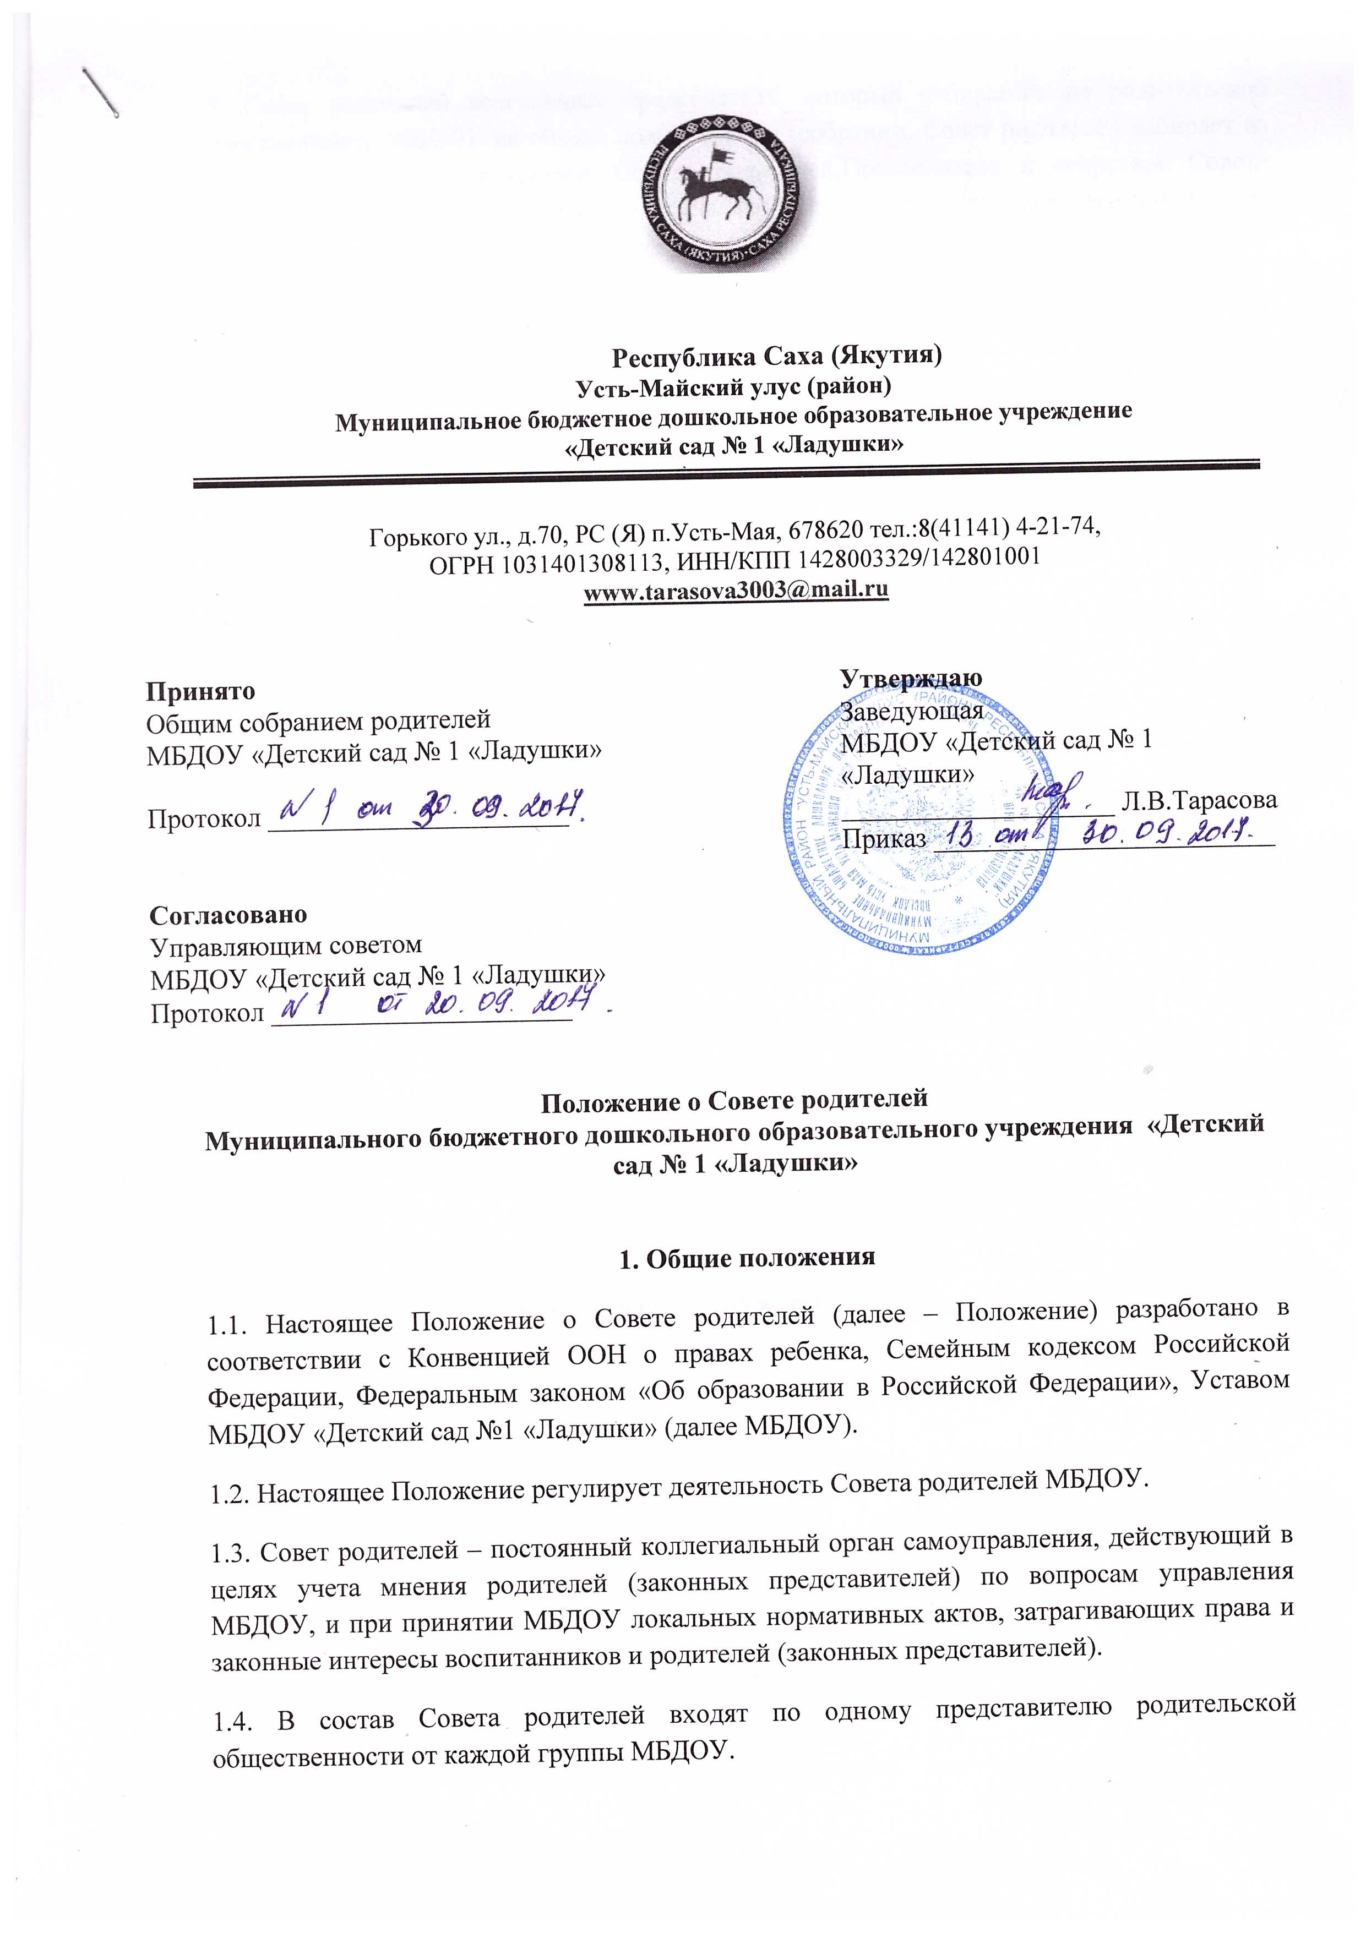

Республика Саха (Якутия)
Усть-Майский улус (район)
Муниципальное бюджетное дошкольное образовательное учреждение
«Детский сад № 1 «Ладушки»

Горького ул., д.70, РС (Я) п.Усть-Мая, 678620 тел.:8(41141) 4-21-74,
ОГРН 1031401308113, ИНН/КПП 1428003329/142801001
www.tarasova3003@mail.ru

Принято |  | Утверждаю
Общим собранием родителей |  | Заведующая
МБДОУ «Детский сад № 1 «Ладушки» |  | МБДОУ «Детский сад № 1 «Ладушки»
Протокол ______________________ |  | ____________________ Л.В.Тарасова
 |  | Приказ _________________________
Согласовано
Управляющим советом
МБДОУ «Детский сад № 1 «Ладушки»
Протокол ______________________

Положение о Совете родителей
Муниципального бюджетного дошкольного образовательного учреждения «Детский сад № 1 «Ладушки»

1. Общие положения
1.1. Настоящее Положение о Совете родителей (далее – Положение) разработано в соответствии с Конвенцией ООН о правах ребенка, Семейным кодексом Российской Федерации, Федеральным законом «Об образовании в Российской Федерации», Уставом МБДОУ «Детский сад №1 «Ладушки» (далее МБДОУ).
1.2. Настоящее Положение регулирует деятельность Совета родителей МБДОУ.
1.3. Совет родителей – постоянный коллегиальный орган самоуправления, действующий в целях учета мнения родителей (законных представителей) по вопросам управления МБДОУ, и при принятии МБДОУ локальных нормативных актов, затрагивающих права и законные интересы воспитанников и родителей (законных представителей).
1.4. В состав Совета родителей входят по одному представителю родительской общественности от каждой группы МБДОУ.
1.5. Совет родителей возглавляет председатель, который избирается из родительской общественности МБДОУ на общем родительском собрании. Совет родителей избирает из состава своих членов секретаря Совета родителей.Председатель и секретарь Совета родителей работают на общественных началах – без оплаты. Срок деятельности Совета родителей – один год.
1.6. Координацию деятельности Совета родителей осуществляет его председатель и секретарь.
1.7. Решения Совета родителей при необходимости рассматриваются на Педагогическом совете, общем собрании трудового коллектива, общем родительском собрании.
1.8. Решения Совета родителей являются рекомендательными. Обязательными для исполнения являются только те решения, в целях, реализации которых издается приказ по МБДОУ.
1.9. Изменения, дополнения в настоящее Положение вносятся Советом родителей и принимаются на его заседании.
1.10. Срок действия данного Положения не ограничен. Положение действует до принятия нового.
2. Права Совета родителей
В рамках своей компетенции Совет родителей имеет право:
2.1.Вносить предложения администрации и органам самоуправления МБДОУ по вопросам, касающимся сотрудничества МБДОУ и семьи.
2.2. Создавать временные группы, комиссии для реализации своей деятельности.
2.3. Присутствовать на заседаниях Педагогического совета, общих собраниях трудового коллектива, если рассматриваемые вопросы входят в его компетенцию.
3. Ответственность совета родителей
Совет родителей несет ответственность:
3.1. За качественное принятие решений в соответствии с действующим законодательством Российской Федерации.
3.2. За выполнение принятых решений, рекомендаций.
3.3. За бездействие отдельных представителей совета родителей или всего совета родителей.
3.4. За неразглашение сведений конфиденциального характера.
4. Содержание деятельности Совета родителей
4.1.Принимает участие в обсуждении локальных актов МБДОУ по вопросам, относящихся к полномочиям Совета родителей;
4.2. Участвует в определении направления образовательной деятельности МБДОУ;
4.3. Обсуждает вопросы содержания, форм и методов образовательного процесса, планирования педагогической деятельности МБДОУ;
4.4. Заслушивает отчеты заведующего о создании условий для реализации основной образовательной программы в МБДОУ;
4.5. Участвует в подведении итогов деятельности МБДОУ за учебный год по вопросам работы с родительской общественностью;
4.6. Принимает информацию, отчеты педагогических работников о состоянии здоровья воспитанников, ходе реализации основной образовательной программы МБДОУ, результатах психологической готовности воспитанников к обучению;
4.7.Вносит предложения по совершенствованию образовательного процесса в МБДОУ;
4.8. Содействует организации совместных с родителями (законными представителями) мероприятий в МБДОУ - родительских собраний, родительских клубов, Дней открытых дверей и др.;
4.9.Оказывает посильную помощь МБДОУ в укреплении материально-технической базы, благоустройству его помещений, детских площадок и территории силами родительской общественности;
4.10. Привлекает внебюджетные и спонсорские средства, шефскую помощь заинтересованных организаций для финансовой поддержки МБДОУ;
4.11.Вместе с заведующейМБДОУ принимает решение о поощрении, награжденииблагодарственными письмами наиболее активных представителей родительской общественности.
5. Организация деятельности Совета родителей
5.1. Председатель Совета родителей совместно с секретарем при содействии администрации МБДОУ:
5.1.1. Организует деятельность Совета родителей.
5.1.2. Информирует членов Совета родителей о предстоящем заседании не менее чем за 3 дня до его проведения.
5.1.3. Организует подготовку и проведение заседаний Совета родителей.
5.1.4. Определяет повестку дня.
5.1.5. Осуществляет мониторинг выполнения решений Совета родителей.
5.1.6. Осуществляет сотрудничество с заведующейМБДОУ, с председателями Советов родителей групп по вопросам развития МБДОУ, укрепления материально-технической базы, создания условий, охраны жизни и здоровья воспитанников.
5.2. Заседания Совета родителей созываются по мере необходимости, но не реже четырех раз в год.
5.3. Заседания Совета родителей правомочны, если на них присутствует не менее 2/3 его состава.
5.4. Решения Совета родителей принимаются большинством голосов при наличии на заседании не менее 2/3 его членов.При равном количестве голосов решающим является голос председателя.
5.5. Организацию выполнения решений совета родителей осуществляет его председатель совместно с администрацией МБДОУ.
5.6. Непосредственным выполнением решений занимаются ответственные лица, указанные в протоколе заседаний Совета родителей. Результаты выполнения решений докладываются на следующем заседании Совета родителей.
5.7. При необходимости на заседании Совета родителей могут присутствовать заведующая, педагогические и медицинские работники МБДОУ, представители общественных организаций, родительской общественности, представители органов управления образованием. Необходимость их присутствия определяет председатель Совета родителей. Приглашенные на заседание Совета родителей пользуются правом совещательного голоса.
5.8. Совет родителей организует сотрудничество с другими органами самоуправления МБДОУ через взаимное участие представителей на заседаниях или собраниях для внесения предложений, дополнений, изменений по рассматриваемым вопросам.
6. Делопроизводство Совета родителей
6.1. Заседания Совета родителей оформляются протоколом.
6.2. В книге протоколов фиксируется:
6.2.1 Дата проведения заседания Совета родителей.
6.2.2. Количество присутствующих членов Совета родителей.
6.2.3. Приглашенные лица (Ф.И.О., должность, организация).
6.2.4. Повестка дня.
6.2.5. Предложения, пожелания, рекомендации и замечания членов совета родителей и приглашенных лиц.
6.3. Протоколы заседаний подписываются председателем и секретарем Совета родителей.
6.4. Нумерация протоколов ведется от начала учебного года
6.5. Книга протоколов Совета родителей нумеруется постранично, прошнуровывается, скрепляется подписью заведующей и печатью МБДОУ.
6.6. Книга протоколов Совета родителей хранится в делах МБДОУ 50 лет и передаётся по акту (при смене руководителя, при передаче в архив).

